Plate forme CEMER NG
plateforme numérique Risques – Sécurité – Sûreté

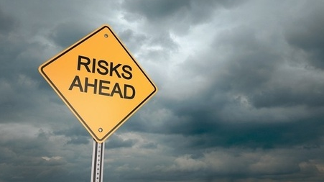
Plan
- Présentation générale
  - Contexte
  - Objet du CEMER NG
  - Thématiques couvertes
- La démarche suivie
  - Qu’est-ce qu’un système ?
  - Le cycle de développement en Vé.
  - La double approche.
    - La démarcha top-down – l’Analyse fonctionnelle.
    - La démarche bottom-up – Les solutions appelables.
    - La fusion des deux démarches.
      - Les besoins non résolus.
      - Les solutions orphelines
- L’analyse fonctionnelle.
  - L’arborescence fonctionnelle.
  - Les exigences fonctionnelles.
    - Les fonctions principales.
      - Assurer la sécurité des personnes et des biens.
      - Alerter et informer la population.
      - Coordonner les acteurs opérationnels de la Collectivité.
    - Les fonctions secondaires.
      - Être résilient vis-à-vis de l’environnement.
      - Renseigner les Autorités de la Ville de Cannes.
      - Simuler les phénomènes potentiels.
      - Renseigner en temps réel sur la gravité du risque.
      - Informer les Autorités opérationnelles de la crise.
      - Rendre compte à la cellule de crise.
      - Respecter les normes et règlementations (PCS, ORSEC)
  - Les exigences de management.
- L’appel à manifestation d’intérêt

- Présentation générale
Ce document précise les contours et le périmètre d’un projet de référence en PACA, premier modèle pour la gestion des risques dans toutes ses phases et dans toutes ses composantes. Ce projet vise à implanter dans une collectivité une plate-forme de référence traitant le multirisque environnement et sécurité/sûreté, sur la base de services opérés majoritairement par les entreprises du pôle SAFE.
Dans le cadre de la démarche régionale sur les Territoires Intelligents pour la Gestion des Risques (TIGRE), la ville de Cannes et la Communauté d'agglomération des pays de Lérins jouent le rôle de territoires pilotes pour expérimenter des solutions en développement et accueillir des solutions opérationnelles de gestion des risques produisant ou exploitant des données numériques sur la plateforme logicielle CEMER NG.
Cette démarche vise à la rencontre entre une expression de besoins de haut niveau et des développements sous forme de briques assemblées par un intégrateur. Elle conduira à terme à une plateforme à double vocation :
- Une Plateforme opérationnelle de fonctionnalités mises en œuvre par les PME du pôle SAFE (un AMI sera lancé sur les sujets identifiés comme prioritaires)
- Une plateforme Living Lab pour expérimenter et prototyper les services de demain en se nourrissant de retours utilisateurs.
Cette plateforme traitera notamment des thématiques suivantes :
- Les risques naturels (inondations, feux de forêts, séismes, glissements de terrain, submersions marines)
- La pollution (eau de baignade, réseaux d’eau, qualité de l’air)
- La rupture de barrage
- Les actes de malveillance en milieu urbain avec un focus sur les actes terroristes

1.1 Contexte
En 2013, un démonstrateur a été élaboré dans le cadre du CPER, le Centre d’Études Méditerranéen de l’Environnement et des Risques (CEMER). Il abordait un certain nombre de thématiques environnementales et se concentrait sur l’accès aux données en temps réel (voir Annexe).
Le présent projet s'inscrit dans la continuité de ce démonstrateur ainsi que des travaux engagés en lien avec le pôle de compétitivité SAFE (ex-Risques) concernant l'élaboration d'une feuille de route pour l’Axe de Spécialisation Intelligente Risques
A la suite des inondations catastrophiques d’octobre 2015 dans les Alpes Maritimes, le projet revêt un caractère stratégique évident pour la protection des personnes et des biens.
La ville de Cannes est par ailleurs mondialement connue pour son Festival du Film. Deuxième destination française du tourisme d’affaire, avec une moyenne de 50 salons et congrès annuels représentant plus de 250 000 congressistes, auquel s’additionne un tourisme de losirs de 2 Millions de visiteurs. De ce fait, Cannes constitue une vitrine pour la Région PACA mais aussi une référence nationale et internationale en terme de tourisme.
Elle représente une cible pour le terrorisme et elle se doit de prendre toutes les mesures pour limiter les risques en la matière.
Partant de ce constat, il est nécessaire de développer une plateforme numérique intégrant toutes les fonctionnalités qui permettront in fine d’aider les Autorités à protéger les personnes et les biens, en intégrant à minima les risques environnementaux et les risques terroristes.
1.2 Objet du CEMER NG
Le CEMER NG est une plate-forme d’ingénierie collaborative supportant des services thématiques liées à l’environnement et à la sécurité / sûreté ;
Basé sur le concept de la PF CEMER, le CEMER NG s’attachera à augmenter les services thématiques pour répondre aux besoins des collectivités, l’objectif étant d’incrémenter les capacités du CEMER dans le temps afin de mettre en œuvre le plus grand nombre de nouveaux services.
Les services les plus pertinents seront dupliqués pour les collectivités de PACA qui en exprimeront le souhait, en y ajoutant si besoin des services dédiés à leurs problématiques spécifiques.
Le CEMER NG comprendra également des fonctionnalités transverses (alertes, géolocalisations des intervenants, communications de crise) pour rendre les services accessibles à l’ensemble des utilisateurs de la cellule de crise de la Ville , mais aussi aux partenaires qui auront été identifiés (opérateurs de réseaux, SDIS, lien avec la cellule de crise locale de la Police Nationale ainsi que le COD Préfecture qui le souhaitent..)

Le CEMER NG comprendra donc en synthèse :
- La plateforme interopérable, composante logicielle basée sur un environnement 3D et intégrant les informations de la Ville (réseaux de caméras, sirènes, hauts parleurs…). Cette PF sera basée sur une architecture orientée services.

- L’accès à des services thématiques opérationnels multirisques en réseau répondant aux besoins (services intégrant des fonctionnalités de géo information, télécommunication, navigation, services de simulations …)

- L’accès à des services thématiques en cours de prototypage en capitalisant sur les retours utilisateurs

- Une composante télécommunications sécurisée

- Une salle de crise sera associée comprenant :
- un mur d' écrans (6 écrans par ex) et des postes de travail ainsi que la possibilité d’accueillir une vingtaine de personnes assises
- une salle comprenant les serveurs, associée à cet amphi (30 m2)
- Une alimentation électrique secourue, climatisation renforcée, insonorisation, plancher technique renforcé, gaines techniques vers les salles. Manque une salle maintenance administration
- des salles de travail associées (au moins 2 ou 3)

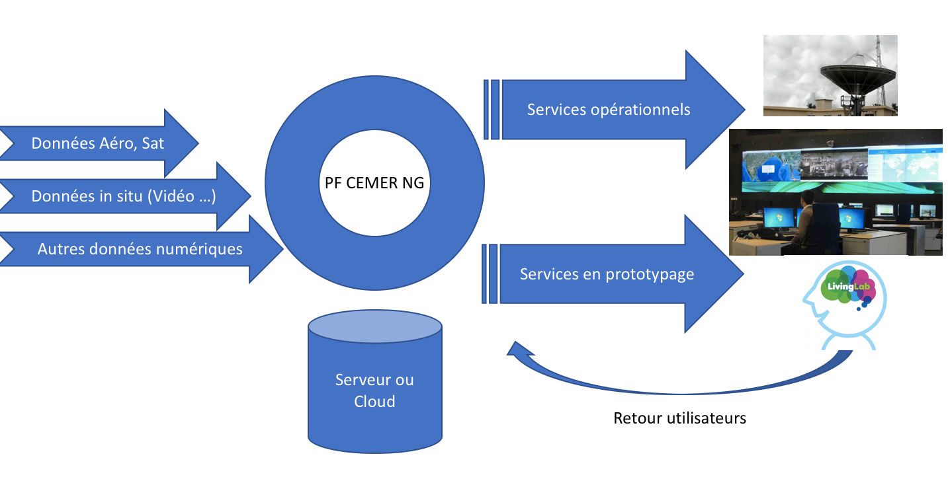

Le CEMER NG permettra une gestion efficace de la phase de surveillance environnementale mais également d’une situation de crise, et facilitera l’analyse de la pertinence et de l’impact des décisions prises.

La plate-forme CEMER NG, dans sa dimension surveillance de l'environnement et des zones à risques, pourra également s’interfacer avec un ensemble de réseaux capillaires de capteurs in situ et communicants vers une plate-forme centrale de collecte des données.
Le CEMER NG devra s’interfacer à de nombreuses données : les données locales mais aussi des données fournies au niveau national ou Européen comme les informations issues du programme Copernicus, ou les données unitaires satellitaires qui pourraient être utiles.
De ce fait, il y a nécessité d’envisager d’utiliser les technologies big data et Cloud computing sécurisé qui devront faire l’objet de projets complétant les projets de services.
Tout en restant dans les grands principes de la PF CEMER, au vu du retour d’expérience de 2013, le CEMER NG, devra notamment apporter outre une extension importante des services traités pour répondre aux besoins des utilisateurs, une valeur ajoutée supplémentaire sur les thèmes suivants :

- La prise en compte de données temps réel.
- La visualisation 3D.
- Les simulations des situations tactiques par des services délivrant leurs résultats sur des cartes (hauteur de cours d’eau, vitesses de vents, forces de séismes, etc.)
- Des services nourris d’informations en temps réel permettant de saisir qualitativement et quantitativement la gravité de la crise avérée tout au long de sa gestion.

En outre, cette plate-forme sera dupliquée au pôle SAFE pour constituer un moyen de tester et de valider les nouveaux services en environnement réel, espace commun de mutualisation de ressources et d’expertises.
  - Thématiques couvertes

1.4.1 Gestion des inondations
Une inondation est une submersion plus ou moins rapide d’une zone habituellement hors d’eau.
On distingue trois types d’inondation :
- l’inondation de plaine avec débordement du cours d’eau en dehors de son lit mineur et/ou remontée de la nappe d’eau souterraine,
- l’inondation par ruissellement urbain liée à l’imperméabilisation des sols,
- l’inondation par crue torrentielle, liée à des précipitations intenses.
En associant l’analyse de l’aléa à celle de la vulnérabilité d’un territoire, l’information transmise par anticipation est personnalisée, de manière à apporter une aide à la décision pour la mise en place d’actions de sauvegarde et ainsi permettre une meilleure gestion de crise.
Les services liés à cette thématique peuvent être de différents types :
- Cartographie de l’emprise des inondations en fonction de la lame d’eau observée en temps réel croisée avec la topographie (dont la carte d’imperméabilisation des sols)
- Anticipation des coupures de routes
- Dimensionnement des réseaux d’eau et des ouvrages de protection et de rétention

Gestion des feux de forêt

Les feux de forêt sont des sinistres qui se déclarent dans une formation naturelle qui peut être de type forestière (forêt des de feuillus, de conifères ou mixtes), subforestière (maquis, garrigues ou landes) ou encore de type herbacée (prairies, pelouses, etc.) d’une surface minimale d’un hectare d’un seul tenant.
Les feux se produisent préférentiellement pendant l’été mais plus d’un tiers ont lieu en dehors de cette période. La sécheresse de la végétation et de l’atmosphère accompagnée d’une faible teneur en eau des sols sont favorables aux incendies.
L’enjeu à terme est de disposer de systèmes d’aide à la décision qui permettent :
- D’utiliser les simulateurs de feux de forêts pour évaluer des probabilités de propagation et les évaluations d’impacts, lesquels sont recalés en quasi temps réel par des mesures de propagation
- De proposer aux équipes d’intervention des options d’intervention cohérentes avec les politiques de protection des populations et des biens

Gestion des submersion marine

La submersion marine est une inondation de la zone côtière par la mer. Celle-ci se produit suite à des événements météorologiques majeurs comme des vents violents, fortes houles et/ou en cas de tempêtes, éventuellement concomitants à de fortes marées (surcote en phase avec marée haute de vives eaux). L’altitude des zones côtières par rapport au niveau de la mer est donc un enjeu majeur dans la définition des zones à risques. Ce risque est d’actualité depuis la tempête XYNTHIA : il reste à industrialiser un nombre important d’approches scientifiques traitant de cet aléa comme ont pu le montrer des publications récentes.
Les mécanismes de submersion comprennent :
- le débordement : le niveau de la mer est supérieur à la cote de crête des ouvrages ou au terrain naturel,
- le franchissement par paquets de mer,
- la rupture ou destruction d'un cordon dunaire ou d'un ouvrage de protection.

Les principales offres de service innovantes à construire couvrent :
- La mise en place de modèles et outils de simulation de submersion marine recalés et fiables, mais simples d’utilisation
- Des systèmes d’observation marine cohérents tant pour le relevé de cotes que pour le suivi en temps réel des paramètres conditionnant la submersion

Anticipation de la vulnérabilité aux séismes et management post crise

Le séisme est un aléa non prédictible. Mais il est possible de savoir dans quelle zone quelle magnitude pourrait être ressentie. La réglementation nationale définit des zones de sismicité caractérisées par l’accélération de référence à prendre en compte et des modes constructifs dépendant de la nature du bâtiment (habitation, écoles, hôpitaux, casernes...).
Les services liés aux séismes peuvent donc couvrir trois types de valeur ajoutée :
- Réduire la vulnérabilité de l’existant par un service de prévention.
- Offrir aux propriétaires/ locataires la possibilité d'apprécier, en première approche, la capacité de résistance de leur maison vis-à-vis d'un séisme majeur
- Sensibiliser les occupants et les propriétaires pour les inciter à consulter des professionnels
- Réduire à terme la vulnérabilité du parc existant de maisons
- Permettre aux pouvoirs publics d'apprécier de façon statistique la vulnérabilité du bâti individuel
- Améliorer le management de crise après un séisme : Cette application fait intervenir différentes sources d’informations (images satellites et aériennes, modèles 3D disponibles de bâtiment et les bases de données bâtis & sols). L’interaction entre différentes sources d’informations et l’agrégation de celles-ci permet la caractérisation des critères de vulnérabilité extérieurs par analyse d’image sur des bâtiments. L’exploitation des données ainsi générées permet un meilleur management de crise.

Anticipation des glissements de terrains

Les glissements de terrain et les coulées de boue sont déclenchés lorsque certaines conditions sont réunies pour menacer la stabilité d’un versant. A celles-ci viennent s’ajouter un ou plusieurs mécanismes déclencheurs. Dans les terrains inclinés, le sol a tendance à glisser vers l’aval. L’ampleur de ce phénomène est principalement déterminée par trois forces:
- Gravité: force qui entraîne la matière vers le centre de la Terre; dépend de la pente du terrain.
- Force de frottement: force qui freine une couche de terrain meuble ou de roche par frottement contre la couche sous-jacente
- Force de cohésion: force qui repose sur l’attraction des particules du sol entre elles et de l’attraction entre ces particules et l’eau stockée dans le sol.

Visualisation de densité GSM sur zone

En situation de crise, les forces d’intervention se doivent de prioriser leurs plans d’actions en fonction de différents critères :
- secourir/préserver le maximum de vies
- réduire les impacts du ou des aléas sur la base des informations disponibles et qui peuvent évoluer en temps réel.

Le service permettra d’évaluer le nombre de personnes présentes dans une zone grâce à leur signature GSM, dans la mesure où les réseaux télécom n’ont pas été atteints suite à l’occurrence du ou des risques. Ces informations peuvent être visualisées en temps réel, avec des niveaux de rafraîchissement de l’ordre de quelques minutes.

Trafic routier temps réel

Surveiller le réseau routier en temps réel permet de comprendre les conditions de circulation et tout événement pouvant impacter le fonctionnement du réseau : c’est en particulier le cas des inondations ou des glissements de terrain. A ce jour, la surveillance est effectuée par les gestionnaires du réseau routier national (directions interdépartementales des routes et sociétés concessionnaires d'autoroutes).
Les services liés au traffic routier doivent permettre de :
- Détecter des anomalies de trafic routier (engorgements, arrêt ou absence de circulation sur le réseau)
- Regrouper au travers d’un outil unique des informations officielles (ex. messages de Bison Futé) et des informations de densité de trafic fournies par d’autres applications disponibles sur Internet (tyope Waze)
- Agréger ces différentes sources d’information numérique dans une couche unique d’informations de trafic routier temps réel intégrée directement à la cartographie de la plateforme, en complément d’autres données de surveillance (densité GSM, accès caméras réseau routier…).

    - Détection de situation anormale dans une optique de sûreté urbaine

Les flux générés par les caméras de plus en plus nombreuses ne peuvent être traités par les agents. Des outils automatiques de gestion, d’analyse, d’aide à la décision et à l’action sont nécessaires pour exploiter pleinement ces informations et en tirer toute la valeur ajoutée. Analyser les flux en temps réel permet de générer des alertes (mouvement, maraudage, objet abandonné, altercations etc.). Les modules d’analyses automatiques sont de plus en plus performants, et apportent une aide précieuse.
Les services d’analyse vidéo suivants pourront être déployés (selon maturité) :
Matures et déployées | Lecture automatique de plaque d’immatriculation  Gestion du trafic  Détection de présence dans des zones vides ou de faible activité  - Intrusion  - Objet abandonné  Détection de situation anormale après apprentissage sur une base de données importante
Maturité moyenne / parfois déployé | Reconnaissance faciale  La détection de fumée  Gestion de foule (Comptage, densité, flux)
Faible maturité – encore au stade de la recherche | Détection dans un contexte très actif  - Objet abandonné  - Tracking automatique d’une personne  - Comptage très précis  Détection déterministe de comportements  - Comportements dits anormaux non précisément décrits  - Attaques  - Pickpockets

Alerte population « descendante »

Une fois un événement avéré, les autorités doivent pouvoir alerter la population sur des zones géographiques ciblées et en activant différents moyens de communication. Elles doivent en outre avoir l’information de la bonne réception d’une alerte par les administrés.

Les services liés à cette alerte pourront reposer sur :
  - Des automates d’appels inversés avec bases de contacts géo référencés
  - L’activation de sirènes
  - L’utilisation des réseaux sociaux
  - L’utilisation du Cell Broad cast

En outre, la nouvelle plateforme doit rester ouverte, mais elle doit aussi être agile et s’adapter aux innovations et services qui ne manqueront pas de se faire jour tant en région PACA qu’ailleurs. L’idée est de rester pionnier en matière de gestion des crises, et de faire de Cannes une collectivité reconnue dans le domaine.
Il est donc envisagé de faire tourner un living lab en parallèle, dans le cadre du pôle SAFE, qui permettra d’interfacer de nouveaux outils et de les valider avant de les intégrer sur la plateforme dans un environnement réel et de manière opérationnelle.

- La démarche suivie

La plateforme CEMER NG sera, dans la ligne droite du précédent CEMER, une plateforme numérique complexe qui s’apparente à un système à fort logiciel prépondérant.

Son élaboration doit donc suivre les meilleures pratiques en ingénierie de projets qui se sont faites jour au cours des dernières décennies, jusqu’à conduire aujourd’hui aux recommandations CMMI (Capability Maturity Model Integration). Dans ce qui suit nous en simplifierons le principe tout en explicitant la démarche permettant de conduire au succès de l’opération.

  - Qu’est-ce qu’un système ?

C’est un ensemble d’éléments interagissant entre eux et concourant à la réalisation d’une fonction donnée, généralement complexe.

Pour maîtriser la complexité d’un système, il est nécessaire d’en détailler ses éléments constitutifs et en assurer la gestion des interfaces.

C’est l’utilisateur final (End User), par son usage, qui en précise la fonction, il définit donc un ensemble d’exigences fonctionnelles- explicites ou implicites – qui le caractérisent sur son cycle de vie, de la conception à la maintenance jusqu’à son démantèlement.

L’ingénierie des systèmes consiste à manager les exigences du système depuis l’expression de besoin de haut niveau de ses utilisateurs, celles de ses constituants, lors de leur définition, de leur intégration et de leur validation finale.

L’articulation industrielle des systèmes met en œuvre des donneurs d’ordres et des fournisseurs de plusieurs niveaux (équipements, composants) qui doivent travailler en co-activité selon des processus de management des exigences capables d’assurer leur traçabilité et leur complétude sur le cycle de développement (Cf. cycle en Vé plus loin)

La figure suivante illustre cette notion d’arborescence système-produit-composant, avec les interfaces relatives qu’il faut manager, si possible par un travail en plateau mêlant les divers acteurs impliqués afin de réduire les difficultés par une approche d’ingénierie simultanée.

Ainsi, dans le cadre de ce projet, on cherchera à mettre en relation un tissu d’équipementiers avec un intégrateur qui sera chargé de résoudre les interfaces afin de répondre globalement aux exigences fonctionnelles exprimées par l’utilisateur final, en l’occurrence la Ville de Cannes.

  - Le cycle de développement en Vé.

Il est classiquement schématisé dans la figure ci-dessous :

En fait ce schéma montre, s’il en était besoin, que rien de concret ni d’utile ne peut se faire si l’on n’embrasse globalement les savoir-faire de l’ensemble des acteurs industriels et des services dans un processus résolu dans le temps ayant pour objectif de ne jamais s’écarter de l’objectif poursuivi. En effet, au bout du compte, c’est bien l’utilisateur final qui fera une recette de ce qu’on lui délivre, qui jugera si ses exigences fonctionnelles de départ sont bien respectées, et s’il accepte alors le transfert de propriété et de responsabilité en sa faveur.

  - La double approche.

Stricto sensu, on pourrait se satisfaire uniquement de partir du besoin et de décliner les exigences ainsi en suivant le cycle en Vé du début jusqu’à la fin. Cependant, on peut aussi, dans une démarche d’analyse de valeur propre à réduire les coûts et les délais de réalisation, présupposer que l’arborescence produit peut être ajustée peu ou prou à des existants, des briques technologiques présentes sur le marché local, national ou international, qu’il suffit de simplement paramétrer pour qu’elles répondent aux besoins. Ces derniers devront à leur tour être revus pour résoudre les derniers problèmes d’interface. C’est le principe de la double approche explicitée ci-dessous, et qui fonde l’originalité de ce projet.

Elle est résumée dans la figure ci-dessous :

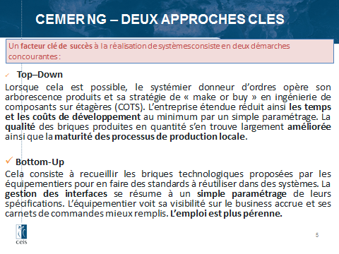

    - La démarche Top-Down. L’analyse fonctionnelle.

La plateforme numérique objet du présent développement est un système au sens où elle est composée de briques, ou sous-ensembles, qui sont en relation étroites les unes avec les autres afin de remplir des fonctions émergentes qu’aucune d’entre elles ne pourrait satisfaire individuellement. Ce préambule fondamental permet aussitôt de distinguer les fonctions principales émergentes des autres, dites secondaires ou de support qui y contribuent. Parmi ces dernières on trouve des fonctions, dites contraintes, qui visent à satisfaire aux exigences qui ressortent de la Loi, des normes et des diverses règlementations auxquelles tout système doit se conformer. Pour la clarté de l’étude, nous admettrons de placer les fonctions contraintes dans les fonctions secondaires ou de support.
Partant de là il est commode de se représenter le schéma fonctionnel de la plateforme tel que représenté ci-dessous :

- Le CEMER NG en occupe la place centrale
- L’utilisateur final, les bénéficiaires et les principaux leviers opérationnels y apparaissent en périphérie, liés par les fonctions principales. Les fonctions principales y sont représentées sous forme de flèches rouges qui traversent la bulle de la plateforme, un peu comme si le schéma devait être regardé de dessus, et que ces fonctions étaient de haut niveau (émergentes) par rapport à celles des autres bulles décrites plus haut.
- Les activités de support opérationnel et les points de contrainte y apparaissent par des liens de support, encore appelés fonctions de support ou fonctions secondaires. Les fonctions secondaires ou de support lient en fait la plateforme à tous les autres sous-ensembles qui concourent aux fonctions principales. Elles sont représentées en vert, peu importe leur sens.
Ci-après on donne un rapide aperçu des différentes bulles du schéma de l’analyse fonctionnelle :
- On souhaite que le CEMER NG puisse être interopérable avec l’ensemble des acteurs opérationnels de la crise, à quelque niveau qu’ils se situent, à la Ville de Cannes, au département, à la région PACA, voire au niveau du COGIC (Le Comité Opérationnel de Gestion Interministériel de Crise).
- La Ville de Cannes a vocation à coordonner les diverses Autorités Opérationnelles nécessaires et suffisantes à son niveau pour circonscrire la crise. Le Maire est en effet responsable dans son périmètre de l’action de l’État vis-à-vis des biens et des personnes.
- Les biens et les personnes sont l’ensemble des intérêts vitaux et matériels qu’il faut protéger des dommages de la crise tout au long de son cycle de vie. Ils sont les bénéficiaires de l’action du CEMER NG
- Le RETEX (Retour d’Expérience) est constitué de l’ensemble des bases de données qui permettent de caractériser, de connaitre, d’identifier les crises potentielles, que ce soit en matière de fréquence de leurs occurrences comme de leurs gravités. Elles sont les entrées menant à une hiérarchisation des scenarios à prendre en compte.
- Les capteurs en temps réel sont l’ensemble de tous les moyens techniques ou relationnels qui nourrissent en continu les algorithmes de la plateforme aux fins d’aider à la décision des Autorités, locales ou nationales.
- Les Acteurs Opérationnels regroupent tous les services de la Gendarmerie, de la Police Nationale, de la Police Municipale, des Sapeurs-Pompiers, du SAMU, des collectivités territoriales ou municipales. Elles sont coordonnées en premier lieu par la Ville de Cannes.
- La résilience de la plateforme est un point majeur à assurer. En effet, l’environnement peut devenir, lorsqu’il s’agit de catastrophes naturelles en particulier, un obstacle au fonctionnement des moyens de secours à déployer. Par exemple, il peut mettre en péril tout moyen de télécommunications ou de transports. Cela indique clairement que le fonctionnement de la plateforme doit être résilient vis-à-vis des aléas sur tout le cycle de vie, ce qui se traduit par une performance clé à rechercher en matière de sûreté de fonctionnement.
- Les normes et réglementations sont l’ensemble des dispositions à respecter pour que le CEMER NG puisse être habilité à fonctionner en conditions réelles sur le sol de la République. En particulier cela nécessite de savoir interfacer avec les autres dispositifs existants.
En résumé, le CEMER NG se décline fonctionnellement en 3 fonctions principales et 7 fonctions secondaires, à savoir :
Les 3 Fonctions Principales:

- FP1 Assurer la sécurité des biens et des personnes
- FP2 Alerter et informer la population
- FP3 Coordonner les acteurs opérationnels de la Collectivité

Les 7 Fonctions Secondaires :

- FS1 Être résilient vis-à-vis de l’environnement
- FS2 Renseigner les Autorités de la ville de Cannes
- FS3 Simuler les phénomènes potentiels
- FS4 Renseigner en temps réel sur la gravité du risque
- FS5 Informer les Autorités opérationnelles de la crise
- FS6 Rendre compte à la Cellule de Crise
- FS7 Respecter les normes et règlementations (PCS, ORSEC)

    - La démarche Bottom-Up. Les solutions appelables.

Se basant sur l’ensemble des exigences fonctionnelles explicitées plus bas (§4), on attend des entreprises régionales intéressées à contribuer à la plateforme CEMER NG, qu’elles proposent en regard leurs solutions, soit à développer, soit à paramétrer ou bien à adapter en les décrivant selon la fiche en annexe.

En fait, bien au-delà même des exigences fonctionnelles, on attend que des propositions spontanées peuvent se faire pour anticiper soit sur le paysage des risques environnementaux à prendre en compte, soit sur l’émergence de nouvelles technologies.

L’objectif est donc de pouvoir disposer d’un ensemble de briques technologiques, pertinent pour le CEMER NG, si possible en région PACA pour faciliter le travail en plateau de l’intégrateur, et sa co-activité avec la Ville de Cannes, utilisateur final de la première déclinaison régionale de cette PF.

    - La fusion des deux démarches.

La fusion de ces deux démarches, qui fonde un important facteur clé de succès du CEMER NG, est résumée dans la figure suivante :

      - Les besoins non résolus.

Dans la figure ci-dessus, en haut et à gauche, on voit que l’on peut aboutir à une situation où des besoins ne sont pas inclus dans le périmètre fonctionnel satisfait par cet AMI.

Il incombe alors au Pôle SAFE, à la Ville de Cannes, ou bien à d’autres donneurs d’ordres de lancer des appels à projets ciblés afin d’acquérir les briques nécessaires à la réalisation du CEMER NG

      - Les solutions orphelines.

Inversement, on peut aussi aboutir à une situation où des briques ont été recensées sans correspondre à un besoin immédiat. Elles sont alors destinées à être intégrées dans le living lab. attaché au CEMER NG pour évaluation et intégration dans une version ultérieure du CEMER NG
    - La valeur ajoutée du CEMER NG
De la rencontre de ces deux approches nait un nouveau paradigme de réalisation, avec un modèle économique associé et une proposition de valeur pouvant être étendue et répétée sur d’autres territoires, et que l’on peut décliner comme suit :
- La modélisation d’un processus de recueil d’une expression de besoin formalisée.
- Le catalogue des offres existantes / état de l’art et organisation de présentations de ces offres.
- L’ingénierie de solutions intégrées à partir des offres existantes.
- La capacité de développement de briques additionnelles.
- L’accès à du conseil en partenariat public privé d’innovation.
- La capacité de déploiement de démonstrateurs technologiques & ingénierie financière.
- Le conseil sur les modèles économiques ad hoc

- L’analyse fonctionnelle
  - Les fonctions principales
    - Assurer la sécurité des personnes et des biens
    - Alerter et informer la population
    - Coordonner les acteurs de la Collectivité
  - Les fonctions secondaires ou de support
    - Être résilient vis-à-vis de l’environnement
    - Renseigner les Autorités de la ville de Cannes
    - Simuler les phénomènes potentiels
    - Renseigner en temps réel sur la gravité du risque
    - Informer les Autorités opérationnelles de la crise
    - Rendre compte à la Cellule de Crise
    - Respecter les normes et règlementations (PCS, ORSEC)
  - Les exigences de management

- L’appel à manifestation d’intérêt
Cet AMI aura pour ambition d’identifier les PME désireuses et pertinentes pour proposer des services opérationnels ou en développement dans le cadre de la Plateforme CEMER NG.
A chacun de ces sous lots sera attaché un niveau de maturité technologique attendu. Son niveau et modalité de financement sera fonction de son niveau de maturité technologique.
La liste ci-dessous donne à titre indicatif les sujets susceptibles d’appeler des manifestations d’intérêt.

LOT 3 | Connaissance des enjeux
SL 3.1 | Recueil des données dispos
SL3.2 | Modèle Numérique de Terrain (MNT) & capteurs embarqué sur drone
SL3.3 | MNT & images sat
SL 3.4 | Bathymétrie à 500 mètres et lidar
SL 3.4 | Traffic routier en temps réel
SL 3.5 | Densité de la population en temps réel sur zone
SL 3.6 | BIM des ERP
SL 3.7 | Intégration donnée dans SIG 3D
LOT 4 | Connaissance aléas
SL 4.1 | Cartographie des données disponibles (Météo France, capteurs SISA, données SPC …)
SL 4.2 | Vidéo interprétation du débit des cours d'eau
SL 4.4 | Intégration des données du radar bande X Mont Vial dans mosaique Météo France / service Predict
SL 4.5 | Fusion des données hydro météo dispos
SL 4.6 | Carte d'imperméabilisation des sols
SL 4.7 | Carte territoire avec saturation hydrique
SL 4.8 | Capteurs glissements de terrain
SL 4.9 | Capteurs Contrôle Qualité de l'eau
LOT 5 | Prévention
SL 5.1 | Simulations des phénomènes en 3D à des fins de dimensionnement des moyens de protection
LOT 6 | Prévision
SL 6.1 | Détection signaux faibles réseaux sociaux
SL 6.2 | Outil de prévision météo fine échelle et astreinte mise en oeuvre PCS
SL 6.3 | Modélisation risque ruissellement
SL 6.4 | Modélisation risque submersion
SL 6.5 | Calcul temps réel emprise terrain inondation
SL 6.6 | Outil de visualisation en 3 D des phénomènes hydro sur SIG du territoire (visualisation croisement aléas / enjeux)
SL 6.7 | Vidéo surveillence intelligente pour détection de comportements anormaux
LOT 7 | Alerte à la population
SL 7.1 | Automates d'appel inversé relié au SIG du territoire
SL 7.2 | Cell Broad cast (transmission alerte aux tel portables à proximité d'antenne GSM en zones exposées à un risque)
SL 7.3 | Réseaux sociaux
LOT 8 | Gestion de crise
SL 8.1 | Remontée d'info temps réel (Hopitaux, ERP, SAMU, SDIS, PM)
SL 8.2 | Géolocalisation intervenants SAMU, SDIS, PM …)
SL 8.3 | Remontée d'info en temps réel depuis le SDIS
SL 8.4 | Appll Smart phone dédiée aux gestionnaires (élus et agents) dédiée à la gestion des RH en cas d'imprévu
SL 8.5 | Main courante informatique partagée (avec sdis06)
SL 8.6 | Système de régulation des eaux pluviales
SL 8.7 | Radios numériques
SL 8.8 | Teléphones Sattelites
SL 8.9 | Réseau de communication dédié
LOT 9 | Formation à la gestion de risques et communication
SL 9.1 | Jeu vidéo sérieux de simulation en réseau pour la formation des élus et agents à la gestion des crises décliné sur le PCS de Cannes et intégrant les enjeux de ce territoire

La liste des besoins fonctionnels sera priorisée par les services de la collectivité et l’AMI sera validé dans sa globalité avant diffusion.
Le cahier des charges de la plateforme sur laquelle les services pourront s’interfacer sera joint à l’AMI.
Les entreprises intéressées à présenter leurs solutions seront invitées à se conformer aux fiches ci-dessous. Elles pourront aussi, si elles le désirent, joindre des documents pertinents tels des plaquettes commerciales, des fiches produits illustrées, etc…
Après diffusion, un délai de 15 jours de réponse sera donné, puis une sélection des réponses les plus pertinentes sera proposé à la ville de Cannes.
Les réponses retenues bénéficieront d’un accompagnement croisé (PME – Collectivité) afin de définir et optimiser les modalités d’interfaçage entre services innovants et plateforme numérique (sur un plan technique et financier).
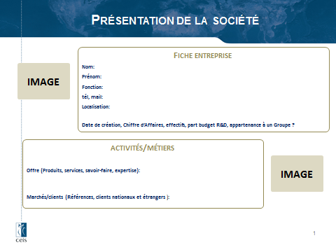
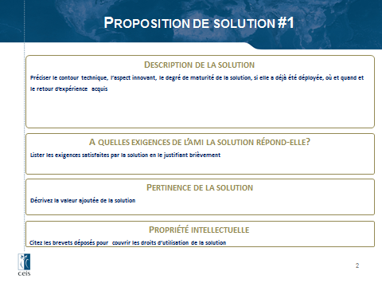

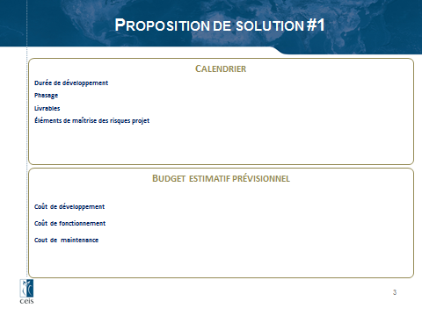

MRN, (2010) : Analyse de l’exposition des enjeux assurés au phénomène de submersion marine et de la pertinence de la couverture des PPRNI sur ces zones
Jean-Marie Cariolet, Serge Suanez, Catherine Meur-Férec et Annaïg Postec, « Cartographie de l’aléa de submersion marine et PPR : éléments de réflexion à partir de l’analyse de la commune de Guissény (Finistère, France) », Cybergeo : European Journal of Geography [En ligne], Espace, Société, Territoire, article 586, mis en ligne le 02 février 2012,. URL : http://cybergeo.revues.org/25077 ; DOI : 10.4000/cybergeo.25077
Voir par exemple ANSELME B., DURAND P., THOMAS Y.F., NICOLAE-LERMA A. (2011) , Storm extreme levels and coastal flood hazards. A parametric approach on the french coast of Languedoc (district of Leucate) , Comptes Rendus Geosciences , 343 , 10 , 677-690
« Glissements de terrain : Causes » Département fédéral de l’environnement, des transports, de l’énergie et de la communication (DETEC), Office fédéral Suisse de l'environnement, Division Prévention des dangers (Septembre 2009)

